MATERIA: Educación Física | PROFESOR (A): Daniel Alcaraz Fernández | GRADO: Decimo A – B
PERIODO: I | FECHA: semana del 20 de enero al 28 de marzo | NÙMERO DE HORAS: 20

CLASE 50’ | LOGRO Y TEMAS | ESTRATEGIAS DE ENSEÑANZA Y APRENDIZAJE | RECURSOS | INSTRUMENTOS DE EVALUACIÓN
2  2  2 | Valorar y mejorar las capacidades condicionales a través de pruebas y actividades físicas  Fuerza  Velocidad  Resistencia  Frecuencia  cardiaca  Elasticidad y  flexibilidad  Pruebas físicas  Valorar y mejorar las capacidades condicionales a través de pruebas y actividades físicas  Fuerza  Velocidad  Resistencia  Frecuencia  cardiaca  Elasticidad y  flexibilidad  Pruebas físicas  Valorar y mejorar las capacidades condicionales a través de pruebas y actividades físicas  Fuerza  Velocidad  Resistencia  Frecuencia  cardiaca  Elasticidad y  flexibilidad  Pruebas físicas | - Saludo, Explicación de los objetivos a desarrollar en clase.  D. – Inducción a la práctica deportiva  - juegos tradicionales (caballito, carretilla, sentadilla etc)  - capacidades condicionales (resistencia – 3 vueltas al colegio)  - Diagnostico deportivo del grupo.  C. - Vuelta a la calma  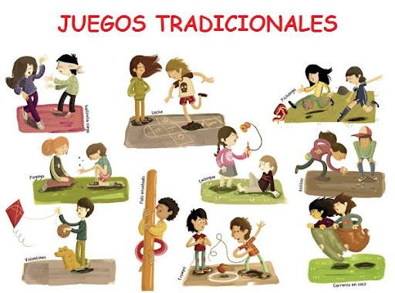  I. Saludo, Calentamiento dinámico general, Explicación de los objetivos a desarrollar en clase  D.  Toma de medidas antropométricas  C.  Vuelta a la calma  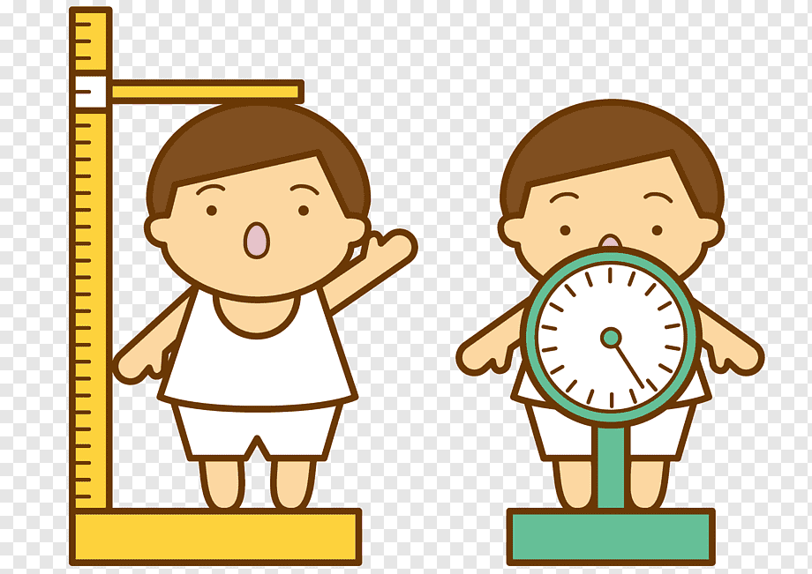  - Saludo y Explicación de los objetivos de la clase.  D. Capacidad condicional de la resistencia  Salida al gimnasio (spinning)  C. Vuelta a la calma  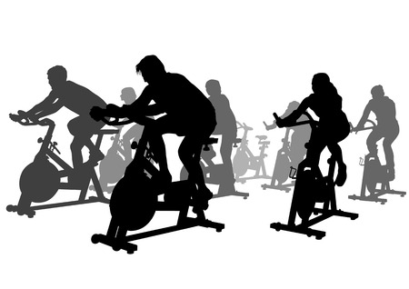 | HUMANOS:  1 Educador físico  FISICOS:  -Escenario deportivo  HUMANOS:  1 Educador físico  FISICOS:  -Escenario deportivo.  - pesa  - Tallimetro  HUMANOS:  1 Educador físico  FISICOS:  Bicicletas spinning | -Repaso general de los objetivos desarrollados  - Participación en clase  - Observación  Repaso general de los objetivos desarrollados  Participación en clase  Repaso general de los objetivos desarrollados  Participación en clase
2 | Valorar y mejorar las capacidades condicionales a través de pruebas y actividades físicas  Fuerza  Velocidad  Resistencia  Frecuencia  cardiaca  Elasticidad y  flexibilidad  Pruebas físicas | - Saludo y explicación del objetivo de la sesión de clase.  Actividad grupal  D. circuito de las diferentes capacidades condicionales.  1. fuerza explosiva  2. velocidad entre conos  3. fuerza abdominal  4. fuerza de brazos  5. trote continuo 20mts  C. Estiramiento y evaluación de la sesión de clase.  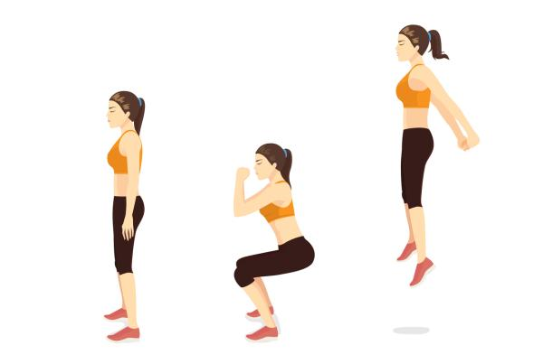 | HUMANOS:  1 Educador físico  FISICOS:  -Conos  -Escenario deportivo | Repaso general de los objetivos desarrollados  Participación en clase  - Observación
2 | Valorar y mejorar las capacidades condicionales a través de pruebas y actividades físicas  Fuerza  Velocidad  Resistencia  Frecuencia  cardiaca  Elasticidad y  flexibilidad  Pruebas físicas | - Saludo y explicación de los objetivos a desarrollar.  Calentamiento práctico.  D.  Concepto del Vo2 Máximo.  - Tabla del Vo2 Máximo y práctica.  - Calentamiento dinámico general  - Test de Laguer  - Práctica Deportiva.  C. Estiramiento pasivo  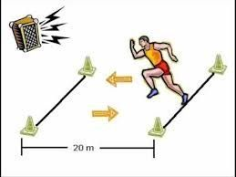 | HUMANOS:  1 Educador físico  FISICOS:  - Test de Laguer  -Escenario deportivo | Repaso general de los objetivos desarrollados  Participación en clase  - Observación  - Evaluación
2 | Valorar y mejorar las capacidades condicionales a través de pruebas y actividades físicas  Fuerza  Velocidad  Resistencia  Frecuencia  cardiaca  Elasticidad y  flexibilidad  Pruebas físicas | - Saludo y verificación de los objetivos  Calentamiento: propuesta por los hombres (trabajo equipo)  D. Caracterización del atletismo por pruebas  -prueba de velocidad.  -práctica deportiva.  C. Evaluación de la sesión  - estiramiento pasivo  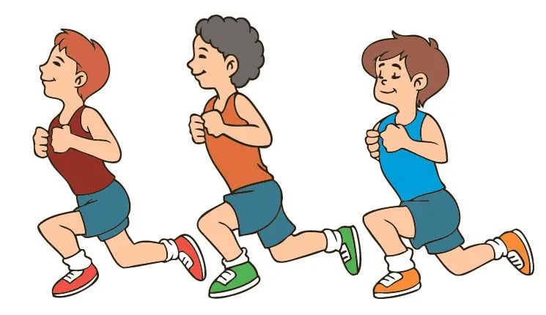 | HUMANOS:  1 Educador físico  FISICOS:  -Escenario deportivo | Repaso general de los objetivos desarrollados  Participación en clase  - Observación  - Evaluación
2 | Valorar y mejorar las capacidades condicionales a través de pruebas y actividades físicas  Fuerza  Velocidad  Resistencia  Frecuencia  cardiaca  Elasticidad y  flexibilidad  Pruebas físicas | - Saludo y calentamiento: propuesta de las mujeres (trabajo en equipo)  D. capacidades condicionales  -test de velocidad  -práctica deportiva  C. Evaluación de la sesión y estiramiento pasivo.  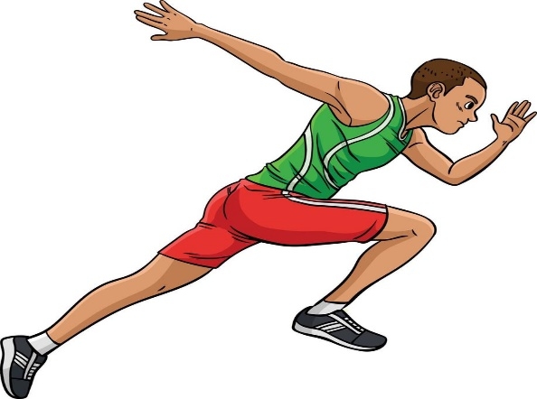 | HUMANOS:  1 Educador físico  FISICOS:  -Balones  -Escenario deportivo | Repaso general de los objetivos desarrollados  Participación en clase  - Observación  - Evaluación
2 | Valorar y mejorar las capacidades condicionales a través de pruebas y actividades físicas  Fuerza  Velocidad  Resistencia  Frecuencia  cardiaca  Elasticidad y  flexibilidad  Pruebas físicas | - Saludo, Evaluación del periodo y actividad deportiva.  D. salida gimnasio – capacidad condicional (resistencia) crossfitt  C. Estiramiento pasivo.  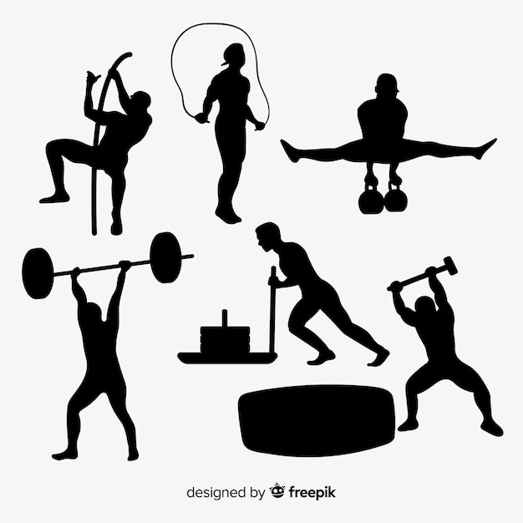 | HUMANOS:  1 Educador físico  FISICOS:  -Escenario deportivo  - Gimnasio | Repaso general de los objetivos desarrollados  Participación en clase  - Observación  - Evaluación
2 | Valorar y mejorar las capacidades condicionales a través de pruebas y actividades físicas  Fuerza  Velocidad  Resistencia  Frecuencia  cardiaca  Elasticidad y  flexibilidad  Pruebas físicas | I. Saludo, actividad deportiva.  D. Autoevaluación.  C. Estiramiento pasivo. | HUMANOS:  1 Educador físico  FISICOS:  -Balones  -Escenario deportivo | Repaso general de los objetivos desarrollados  Participación en clase  - Observación  - Evaluación
2 | Valorar y mejorar las capacidades condicionales a través de pruebas y actividades físicas  Fuerza  Velocidad  Resistencia  Frecuencia  cardiaca  Elasticidad y  flexibilidad  Pruebas físicas | - Saludo, actividad deportiva.  D. Autoevaluación.  C. Estiramiento pasivo. | HUMANOS:  1 Educador físico  FISICOS:  -Balones  -Escenario deportivo | Repaso general de los objetivos desarrollados  Participación en clase  - Observación  - Evaluación

MATERIA: Educación Física | PROFESOR (A): Daniel Alcaraz Fernández | GRADO: Decimo A - B
PERIODO: 2 | FECHA: Semana del 31 de Marzo al 13 de junio | NÙMERO DE HORAS: 20

CLASE 50’ | LOGRO Y TEMAS | ESTRATEGIAS DE ENSEÑANZA Y APRENDIZAJE | RECURSOS | INSTRUMENTOS DE EVALUACIÓN
2  2  2 | Valorar la actividad física como medio de preservación de la buena salud para una mejor calidad de vida.  Fisiología  Sistema óseo  Sistema muscular  Sistema circulatorio  Sistema respiratorio  Enfermedades por sedentarismo  Obesidad, Hipercolesterolemia  Diabetes  Infarto agudo de miocardio  Nutrición y dietética  Valorar la actividad física como medio de preservación de la buena salud para una mejor calidad de vida.  Fisiología  Sistema óseo  Sistema muscular  Sistema circulatorio  Sistema respiratorio  Enfermedades por sedentarismo  Obesidad, Hipercolesterolemia  Diabetes  Infarto agudo de miocardio  Nutrición y dietética  Valorar la actividad física como medio de preservación de la buena salud para una mejor calidad de vida.  Fisiología  Sistema óseo  Sistema muscular  Sistema circulatorio  Sistema respiratorio  Enfermedades por sedentarismo  Obesidad, Hipercolesterolemia  Diabetes  Infarto agudo de miocardio  Nutrición y dietética | - Saludo, Explicación de los objetivos a desarrollar en clase.  D.  Teoría: fisiología humana  Práctica deportiva (resistencia)  C. - Vuelta a la calma  I. Saludo, Explicación de los objetivos a desarrollar en clase  D.  Teoría: sistema óseo  Práctica deportiva (deporte individual)  C.  Vuelta a la calma (Trote – Estiramiento)  - Saludo y Explicación de los objetivos de la clase.  D.  Inauguración de los juegos Interclases.  C. Evaluación de la actividad | HUMANOS:  1 Educador físico  FISICOS:  -video Beam  -Escenario deportivo  HUMANOS:  1 Educador físico  FISICOS:  video Beam  -Escenario deportivo  HUMANOS:  1 Educador físico  FISICOS:  -Escenario deportivo. | -Repaso general de los objetivos desarrollados  - Participación en clase  - Guías de clases  Repaso general de los objetivos desarrollados  Participación en clase  Repaso general de los objetivos desarrollados  Participación en el evento.
2 | Valorar la actividad física como medio de preservación de la buena salud para una mejor calidad de vida.  Fisiología  Sistema óseo  Sistema muscular  Sistema circulatorio  Sistema respiratorio  Enfermedades por sedentarismo  Obesidad, Hipercolesterolemia  Diabetes  Infarto agudo de miocardio  Nutrición y dietética | - Saludo y explicación del objetivo de la sesión de clase.  Actividad grupal  D.  Sistema óseo 2  Práctica deportiva – juego con aros y costales  C. Estiramiento y evaluación de la sesión de clase. | HUMANOS:  1 Educador físico  FISICOS:  -Escenario deportivo  -aros  -costales | Repaso general de los objetivos desarrollados  Participación en clase
2 | Valorar la actividad física como medio de preservación de la buena salud para una mejor calidad de vida.  Fisiología  Sistema óseo  Sistema muscular  Sistema circulatorio  Sistema respiratorio  Enfermedades por sedentarismo  Obesidad, Hipercolesterolemia  Diabetes  Infarto agudo de miocardio  Nutrición y dietética | - Saludo y explicación de los objetivos a desarrollar en clase.  D.  Teoría: sistema muscular 1  Lanzamientos coordinativos con balón, individual y por parejas.  C. Estiramiento | HUMANOS:  1 Educador físico  FISICOS:  -Balones  -Escenario deportivo | Repaso general de los objetivos desarrollados  Participación en clase
2 | Valorar la actividad física como medio de preservación de la buena salud para una mejor calidad de vida.  Fisiología  Sistema óseo  Sistema muscular  Sistema circulatorio  Sistema respiratorio  Enfermedades por sedentarismo  Obesidad, Hipercolesterolemia  Diabetes  Infarto agudo de miocardio  Nutrición y dietética | - Saludo y explicación de los objetivos a desarrollar en clase.  .  D.  Teoría: sistema muscular 2  Lanzamientos coordinativos con balón, individual y por parejas.  Golito.  C. Estiramiento | HUMANOS:  1 Educador físico  FISICOS:  -Balones  -Escenario deportivo | Repaso general de los objetivos desarrollados  Participación en clase
2 | Valorar la actividad física como medio de preservación de la buena salud para una mejor calidad de vida.  Fisiología  Sistema óseo  Sistema muscular  Sistema circulatorio  Sistema respiratorio  Enfermedades por sedentarismo  Obesidad, Hipercolesterolemia  Diabetes  Infarto agudo de miocardio  Nutrición y dietética | - Saludo y explicación de los objetivos a desarrollar en clase.  D.  Sistema muscular 3 – evaluación  Práctica deportiva  C. Estiramiento | HUMANOS:  1 Educador físico  FISICOS:  -Balones  -Escenario deportivo | Repaso general de los objetivos desarrollados  Participación en clase
2 | Valorar la actividad física como medio de preservación de la buena salud para una mejor calidad de vida.  Fisiología  Sistema óseo  Sistema muscular  Sistema circulatorio  Sistema respiratorio  Enfermedades por sedentarismo  Obesidad, Hipercolesterolemia  Diabetes  Infarto agudo de miocardio  Nutrición y dietética | - Saludo y explicación de los objetivos a desarrollar en clase.  Teoría: Sesión del entrenamiento.  D.  - Ejercicios por parejas  - Evaluación práctica.  - Deporte  C. Estiramiento | HUMANOS:  1 Educador físico  FISICOS:  -Balones  -Escenario deportivo | Repaso general de los objetivos desarrollados  Participación en clase
2 | Valorar la actividad física como medio de preservación de la buena salud para una mejor calidad de vida.  Fisiología  Sistema óseo  Sistema muscular  Sistema circulatorio  Sistema respiratorio  Enfermedades por sedentarismo  Obesidad, Hipercolesterolemia  Diabetes  Infarto agudo de miocardio  Nutrición y dietética | - Saludo y explicación de los objetivos a desarrollar en clase.  D.  Teoría: obesidad infantil  Velocidad por parejas  C. Estiramiento | HUMANOS:  1 Educador físico  FISICOS:  -Escenario deportivo | Repaso general de los objetivos desarrollados  Participación en clase
2 | Valorar la actividad física como medio de preservación de la buena salud para una mejor calidad de vida.  Fisiología  Sistema óseo  Sistema muscular  Sistema circulatorio  Sistema respiratorio  Enfermedades por sedentarismo  Obesidad, Hipercolesterolemia  Diabetes  Infarto agudo de miocardio | - Saludo y Explicación de los objetivos de la clase.  Teoría: Capacidades condicionales.  D.  Capacidad condicional de resistencia  Test de resistencia. (Laguer)  C. Vuelta a la calma | HUMANOS:  1 Educador físico  FISICOS:  -Escenario deportivo | Repaso general de los objetivos desarrollados  Participación en clase

MATERIA: Educación Física | PROFESOR (A): Daniel Alcaraz Fernández | GRADO: Decimo A – B
PERIODO: 3 | FECHA: Semana del 7 de julio al 12 de Septiembre | NÙMERO DE HORAS: 20

CLASE 50’ | LOGRO Y TEMAS | ESTRATEGIAS DE ENSEÑANZA Y APRENDIZAJE | RECURSOS | INSTRUMENTOS DE EVALUACIÓN
2  2  2 | Ejecutar movimientos con y sin elementos siguiendo diferentes ritmos musicales  Expresión corporal  Ritmo  Coordinación general  Ritmos musicales  Instrumentos musicales  Taxonomía  Actividades rítmico-danzarías  Ejecutar movimientos con y sin elementos siguiendo diferentes ritmos musicales  Expresión corporal  Ritmo  Coordinación general  Ritmos musicales  Instrumentos musicales  Taxonomía  Actividades rítmico-danzarías  Ejecutar movimientos con y sin elementos siguiendo diferentes ritmos musicales  Expresión corporal  Ritmo  Coordinación general  Ritmos musicales  Instrumentos musicales  Taxonomía  Actividades rítmico-danzarías | - Saludo, Explicación de los objetivos a desarrollar en el tercer periodo.  D.  -Práctica de baile región  - Expresión Corporal: Autoconocimiento  C.  Vuelta a la calma  I. Saludo, Explicación de los objetivos a desarrollar en clase.  D.  Práctica de baile región  Expresión Corporal: la música  C. Vuelta a la calma  - Saludo, Explicación de los objetivos a desarrollar en clase  Teoría 50 minutos: Coordinación.  D.  Práctica de baile región  Expresión Corporal: Objetos y Participación.  C.  Vuelta a la calma (Trote – Estiramiento) | HUMANOS:  1 Educador físico  FISICOS:  -Sonido  HUMANOS:  1 Educador físico  FISICOS:  -Sonido  HUMANOS:  1 Educador físico  FISICOS:  -Sonido | -Repaso general de los objetivos desarrollados  - Participación en clase  - Observación  Repaso general de los objetivos desarrollados  Participación en clase  Observación.  Repaso general de los objetivos desarrollados  Participación en clase  Observación
2 | Ejecutar movimientos con y sin elementos siguiendo diferentes ritmos musicales  Expresión corporal  Ritmo  Coordinación general  Ritmos musicales  Instrumentos  musicales  Taxonomía  Actividades rítmico-danzarías | - Saludo y explicación de los objetivos a desarrollar en clase.  D.  Práctica de baile región  Expresión Corporal: Lenguaje Corporal  C. Estiramiento | HUMANOS:  1 Educador físico  FISICOS:  -Sonido | Repaso general de los objetivos desarrollados  Participación en clase  Observación
2 | Ejecutar movimientos con y sin elementos siguiendo diferentes ritmos musicales  Expresión corporal  Ritmo  Coordinación general  Ritmos musicales  Instrumentos  musicales  Taxonomía  Actividades rítmico-danzarías | - Saludo y explicación de los objetivos a desarrollar en clase.  D.  Práctica de baile región  Expresión Corporal: Movimientos  C. Estiramiento | HUMANOS:  1 Educador físico  FISICOS:  -Sonido | Repaso general de los objetivos desarrollados  Participación en clase  Observación
2 | Ejecutar movimientos con y sin elementos siguiendo diferentes ritmos musicales  Expresión corporal  Ritmo  Coordinación general  Ritmos musicales  Instrumentos  musicales  Taxonomía  Actividades rítmico-danzarías | - Saludo y explicación de los objetivos a desarrollar en clase.  D.  Práctica de baile región  Expresión Corporal: Gestos  C. Estiramiento | HUMANOS:  1 Educador físico  FISICOS:  -Sonido | Repaso general de los objetivos desarrollados  Participación en clase  Observación
2 | Ejecutar movimientos con y sin elementos siguiendo diferentes ritmos musicales  Expresión corporal  Ritmo  Coordinación general  Ritmos musicales  Instrumentos  musicales  Taxonomía  Actividades rítmico-danzarías | - Saludo y explicación de los objetivos a desarrollar en clase.  D.  Práctica de baile Urbano  Expresión Corporal: Autoexpresión  C. Estiramiento | HUMANOS:  1 Educador físico  FISICOS:  -Sonido | Repaso general de los objetivos desarrollados  Participación en clase  Observación
2 | Ejecutar movimientos con y sin elementos siguiendo diferentes ritmos musicales  Expresión corporal  Ritmo  Coordinación general  Ritmos musicales  Instrumentos  musicales  Taxonomía  Actividades rítmico-danzarías | - Saludo y explicación de los objetivos a desarrollar en clase.  D.  Práctica de baile  Expresión Corporal: Conocimiento  C. Estiramiento | HUMANOS:  1 Educador físico  FISICOS:  -Sonido | Repaso general de los objetivos desarrollados  Participación en clase
2 | Ejecutar movimientos con y sin elementos siguiendo diferentes ritmos musicales  Expresión corporal  Ritmo  Coordinación general  Ritmos musicales  Instrumentos  musicales  Taxonomía  Actividades rítmico-danzarías | - Saludo y explicación de los objetivos a desarrollar en clase.  D.  Práctica de baile típico  Ritmo  C. Estiramiento | HUMANOS:  1 Educador físico  FISICOS:  -Sonido | Repaso general de los objetivos desarrollados  Participación en clase  Observación
2 | Ejecutar movimientos con y sin elementos siguiendo diferentes ritmos musicales  Expresión corporal  Ritmo  Coordinación general  Ritmos musicales  Instrumentos  musicales  Taxonomía  Actividades rítmico-danzarías | - Saludo y explicación de los objetivos a desarrollar en clase.  D.  Danzas folclóricas  C. Estiramiento | HUMANOS:  1 Educador físico  FISICOS  -Sonido | Repaso general de los objetivos desarrollados  Participación en clase  Observación
2 | Ejecutar movimientos con y sin elementos siguiendo diferentes ritmos musicales  Expresión corporal  Ritmo  Coordinación general  Ritmos musicales  Instrumentos  musicales  Taxonomía  Actividades rítmico-danzarías | - Saludo y explicación de los objetivos a desarrollar en clase.  D.  Coreografía  C. Estiramiento | HUMANOS:  1 Educador físico  FISICOS:  -Sonido | Repaso general de los objetivos desarrollados  Participación en clase  Observación

MATERIA: Educación Física | PROFESOR (A): Daniel Alcaraz Fernández | GRADO: Decimo A - B
PERIODO: 4 | FECHA: Semana del 15 de Septiembre al 21 de Noviembre | NÙMERO DE HORAS: 20

CLASE 50’ | LOGRO Y TEMAS | ESTRATEGIAS DE ENSEÑANZA Y APRENDIZAJE | RECURSOS | INSTRUMENTOS DE EVALUACIÓN
2  2  2 | Aprovechar el tiempo libre en actividades de ocio y sano esparcimiento. Crear actividades recreativas a través del juego  Técnicas de recreación  Ocio y tiempo libre  Juegos y rondas  Circuitos y carruseles  Actividades al aire libre  Eventos recreativos  Aprovechar el tiempo libre en actividades de ocio y sano esparcimiento. Crear actividades recreativas a través del juego  Técnicas de recreación  Ocio y tiempo libre  Juegos y rondas  Circuitos y carruseles  Actividades al aire libre  Eventos recreativos  Aprovechar el tiempo libre en actividades de ocio y sano esparcimiento. Crear actividades recreativas a través del juego  Técnicas de recreación  Ocio y tiempo libre  Juegos y rondas  Circuitos y carruseles  Actividades al aire libre  Eventos recreativos | - Saludo, Explicación de los objetivos a desarrollar en clase.  Teoría: Historia del deporte.  D.  Trabajos grupales en deportes de conjunto.  Futbol, Futbol sala  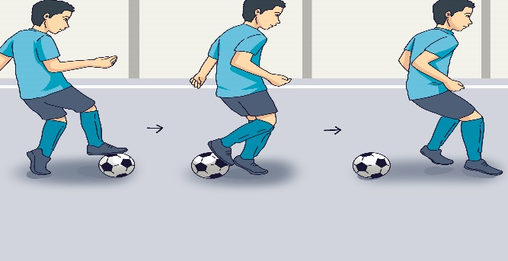  C. - Vuelta a la calma  I. Saludo, Explicación de los objetivos a desarrollar en clase  Teoría: Historia del deporte.  D.  Trabajos grupales en deportes individuales.  Atletismo  Práctica deportiva (deporte individual)  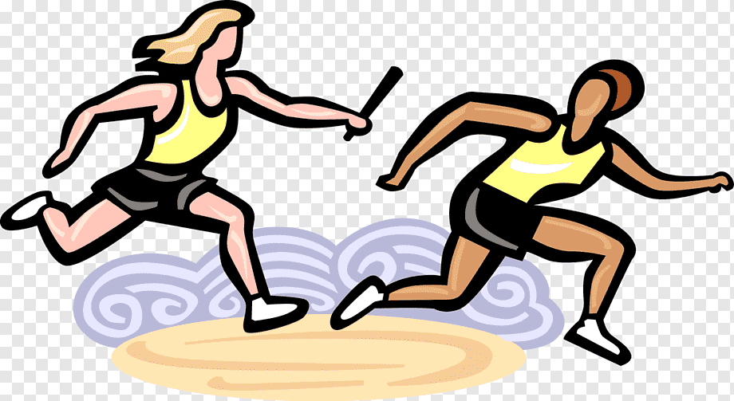  C.  Vuelta a la calma (Trote – Estiramiento)  - Saludo y Explicación de los objetivos de la clase.  D.  Presentación del día del niño a toda la primaria.  Recreación con preescolar  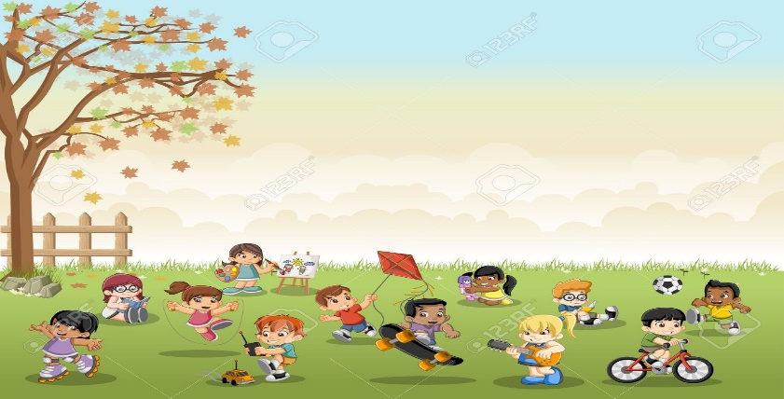  C. Evaluación de la actividad | HUMANOS:  1 Educador físico  FISICOS:  -Balones  -Escenario deportivo  HUMANOS:  1 Educador físico  FISICOS:  -Escenario deportivo  HUMANOS:  1 Educador físico  FISICOS:  -Escenario deportivo. | -Repaso general de los objetivos desarrollados  - Participación en clase  Repaso general de los objetivos desarrollados  Participación en clase  Repaso general de los objetivos desarrollados  Participación en el evento.
2 | Aprovechar el tiempo libre en actividades de ocio y sano esparcimiento. Crear actividades recreativas a través del juego  Técnicas de recreación  Ocio y tiempo libre  Juegos y rondas  Circuitos y carruseles  Actividades al aire libre  Eventos recreativos | - Saludo y explicación del objetivo de la sesión de clase.  Actividad grupal  D.  Salida pedagógica al Gimnasio Vital  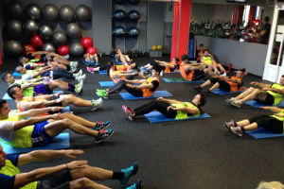  C. Estiramiento y evaluación de la sesión de clase. | HUMANOS:  1 Educador físico  FISICOS:  -Escenario deportivo | Repaso general de los objetivos desarrollados  Participación en clase
2 | Aprovechar el tiempo libre en actividades de ocio y sano esparcimiento. Crear actividades recreativas a través del juego  Técnicas de recreación  Ocio y tiempo libre  Juegos y rondas  Circuitos y carruseles  Actividades al aire libre  Eventos recreativos | - Saludo y explicación de los objetivos a desarrollar en clase.  Teoría: Coordinación Óculo – Manual.  D.  Lanzamiento de balón ojo – mano  Lanzamiento lateral del balón  Lanzamientos coordinativos con balón, individual y por parejas.  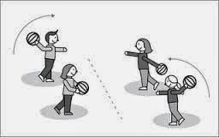  C. Estiramiento | HUMANOS:  1 Educador físico  FISICOS:  -Balones  -Escenario deportivo | Repaso general de los objetivos desarrollados  Participación en clase
2 | Aprovechar el tiempo libre en actividades de ocio y sano esparcimiento. Crear actividades recreativas a través del juego  Técnicas de recreación  Ocio y tiempo libre  Juegos y rondas  Circuitos y carruseles  Actividades al aire libre  Eventos recreativos | - Saludo y explicación de los objetivos a desarrollar en clase.  Coordinación Óculo – Pedica.  D.  Lanzamiento de balón ojo – pie  Lanzamiento lateral del balón por parejas.  Lanzamientos coordinativos con balón, individual y por parejas.  Golito.  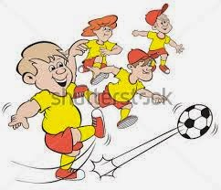  C. Estiramiento | HUMANOS:  1 Educador físico  FISICOS:  -Balones  -Escenario deportivo | Repaso general de los objetivos desarrollados  Participación en clase
2 | Aprovechar el tiempo libre en actividades de ocio y sano esparcimiento. Crear actividades recreativas a través del juego  Técnicas de recreación  Ocio y tiempo libre  Juegos y rondas  Circuitos y carruseles  Actividades al aire libre  Eventos recreativos | - Saludo y explicación de los objetivos a desarrollar en clase.  Teoría: Sesión del entrenamiento.  D.  - Juego Ponchado.  - Rondas  - trabajos por equipos  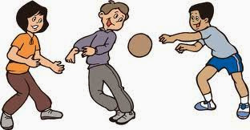  C. Estiramiento | HUMANOS:  1 Educador físico  FISICOS:  -Balones  -Escenario deportivo | Repaso general de los objetivos desarrollados  Participación en clase
2 | Aprovechar el tiempo libre en actividades de ocio y sano esparcimiento. Crear actividades recreativas a través del juego  Técnicas de recreación  Ocio y tiempo libre  Juegos y rondas  Circuitos y carruseles  Actividades al aire libre  Eventos recreativos | - Saludo y explicación de los objetivos a desarrollar en clase.  D.  - Práctica Deportiva – futsal  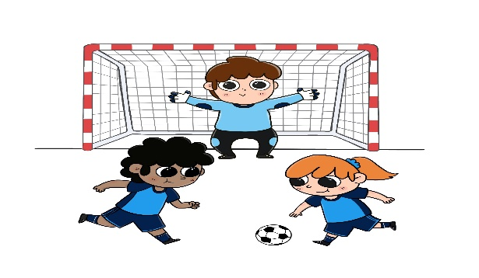  C. Estiramiento | HUMANOS:  1 Educador físico  FISICOS:  -Balones  -Escenario deportivo | Repaso general de los objetivos desarrollados  Participación en clase
2 | Aprovechar el tiempo libre en actividades de ocio y sano esparcimiento. Crear actividades recreativas a través del juego  Técnicas de recreación  Ocio y tiempo libre  Juegos y rondas  Circuitos y carruseles  Actividades al aire libre  Eventos recreativos | - Saludo y explicación de los objetivos a desarrollar en clase.  D.  - ciclo paseo.    C. Estiramiento | HUMANOS:  1 Educador físico  FISICOS:  -Escenario deportivo | Repaso general de los objetivos desarrollados  Participación en clase
2 | Aprovechar el tiempo libre en actividades de ocio y sano esparcimiento. Crear actividades recreativas a través del juego  Técnicas de recreación  Ocio y tiempo libre  Juegos y rondas  Circuitos y carruseles  Actividades al aire libre  Eventos recreativos | - Saludo y Explicación de los objetivos de la clase.  D.  Autoevaluación y final del periodo  C. Vuelta a la calma | HUMANOS:  1 Educador físico  FISICOS:  -Balones  -Escenario deportivo | Repaso general de los objetivos desarrollados  Participación en clase

